深孔卸压、浅孔爆破技术对“煤炮”控制的应用

矿建公司 张新成 汪洲洋 潘 浩 张宪峰

摘要： 5202运输道掘进工作面受煤层赋存条件影响，频繁的 “煤炮”给工作面安全掘进带来极大影响，为将“煤炮”的危害降到最低限度, 实施基于综合预测预报基础上的深孔卸压、浅孔爆破技术，人为地改变工作面掘进前方煤岩层的力学性能，增加煤层裂隙，促使应力集中带向煤体深部推移，集中压力带部分转变为卸压带，为巷道掘进创造良好的安全条件。
关键词 煤炮 深孔卸压 浅孔爆破
1 前言
“煤炮”作为矿山压力显现的一种形式，不仅能造成井下煤岩体破坏、引起震动、顶板下沉、底板鼓起、瓦斯涌出、工作面片帮、掉顶、支护失效，甚至可能造成设备损坏，人员伤亡，更为严重的是 “煤炮”能造成工作人员无尽的心理恐慌。新安煤矿5202运输道掘进过程中，工作面来压时“煤炮”达十几，甚至几十响。据统计，“煤炮”频繁时，小班累计达三十多响，持续时间达十几分钟。发生“煤炮”时，人员必须迅速后撤至安全地带进行躲避，躲炮距离300m以上，躲避时间至少在30min以上，躲炮时间占据了大量的工作时间。同时，由于“煤炮”的影响，片帮、掉顶成了工作面常态，已掘巷道顶板需要二次加固，底板需要经常性的拉底维修，致使工作面辅助工作时间与有效工作时间比例严重失调，掘进效率低下。如何快速、有效解决工作面“煤炮”问题，制定切实可行的“煤炮”处置方案，成为5202运输道掘进工作面安全生产面临的重要技术难题。
5202运输道掘进期间，在与西安煤科院合作研究的基础上，通过不断试验，成功的实施了基于综合预测预报基础上的深孔卸压、浅孔爆破掘进技术，有效的控制了工作面“煤炮”发生的频率，达到了工作面安全掘进的目的。
2 工作面概况
新安煤矿位于华亭矿区安口—新窑煤田，属中生界侏罗系下统隐伏煤田。5202运输道位于井田北翼5煤采区，西侧与5204设计工作面相邻，东侧5煤采区边界（采区边界外有1204采空区），北为矿井北边界，南为+535m水平回风石门及运输石门，工作面位置如图1所示。工作面掘进范围内煤岩层整体为北高南低的单斜构造，煤层埋藏较深，巷道煤岩层走向9～12°、倾角0～16°，煤层厚度5～14m，平均厚度8.0m。工作面地表标高约+1250m，拉门口标高+446m，距离地表垂深达800m左右。根据K1钻孔资料，工作面上覆岩层，距5#煤层50m位置发育有35m厚的灰白色细砂岩，结构致密，成份以长石、石英为主，局部含白色粗砂岩。
工作面设计长度855m，采用ENZ—200A型掘进机切割，顶板支护形式采用锚索+锚网+钢带联合支护，锚索采用φ18.9mm×4300mm钢绞线，间排距800mm×800mm，每排7根。两帮支护采用锚杆+锚网支护，锚杆规格φ18.9mm×2700mm，间排距800mm×800mm，每排8根。顶板加强支护采用φ18.9mm×6300mm钢绞线，间排距1600mm×1600mm，每排3根。
图1 5202运输道施工平面图
3深孔卸压、浅孔爆破技术
深孔卸压是在巷道的压力集中区布置钻孔，利用炸药能量人为地改变煤的力学性能，增加煤层裂隙，促使应力集中带向煤体深部推移，集中压力带部分转变为卸压带，煤层压力得以转移释放，达到卸压目的，为煤巷掘进创造较好的安全条件。浅孔爆破掘进是在工作面迎头两侧各施工设2～4个钻孔，爆破使两帮煤体松动，深孔卸压、浅孔爆破后，使用风镐、手镐掘进时，能够快速掘进一排，以保证巷道施工进度。
3.1“煤炮”发生倾向性判断
“煤炮”发生倾向性判断是深孔卸压、浅孔爆破技术实施的前提，也是综合预测预报的基础。从冲击地压显现强弱程度来说，“煤炮”属于冲击地压显现的一种形式，实际生产中大多采用钻屑法鉴别冲击危险程度。因此，在实际生产也常用钻屑法判断“煤炮”发生倾向性。
钻屑法是利用钻出煤粉量与煤体应力状态的定量关系来鉴别冲击危险的一种方法。即其他条件相同的煤层，当应力状态不同时，其钻孔的煤粉量也不同。工作面检测指标由煤粉量、深度和动力效应组成。当单位长度的排粉量增大或超过临界煤粉量时，工作面掘进前方应力集中程度增加，发生“煤炮”倾向性相应提高。监测指标小于临界钻屑量时，工作面掘进前方无应力集中区，可以正常掘进。如所测指标大于临界钻屑量或出现卡钻、大于3mm钻粉颗粒组份超过30％等现象，说明工作面掘进前方地段存在冲击危险，“煤炮”有可能演变成轻微冲击。此时，工作面采取深孔卸压、浅孔爆破技术进行解危。实行解危措施后，采用钻屑法进行验证，如果所测指标小于临界钻屑量，则说明工作面掘进前方无危险，恢复该掘进。如所测指标仍等于或大于临界钻屑量，则说明解危措施未达到预定效果，还需采取卸压爆破措施，直至解除危险。
3.2深孔卸压、浅孔爆破技术
3.2.1主要技术参数
钻孔直径：为了充分利用监测、注水孔，钻孔直径与监测、注水孔一致，孔径采用42mm。
钻孔数量：根据已施工巷道经验，工作面迎头布置6个深孔，2～4个浅孔。
钻孔深度：循环进尺1.6m，第一排使用风镐、手镐掘进，第二排使用综掘机，助推浅孔孔深1.6m。按照超前距不小于5m要求，卸压深孔孔深选择8m（利用检测孔时，孔深10m）。
钻孔布置方式：深孔布置三排，每排2个钻孔，孔距2.4m，排距0.6m，钻孔中心孔距巷道中心线1.2m，第一排钻孔距巷道底板0.8m，深孔均垂直煤壁水平楔形打设。浅孔布置在迎头两侧，距巷道两帮0.4m，排距0.6m。钻孔布置如图2所示。
图2 5202运输道爆破图表
3.3.2主要工艺流程
3.2.2.1装药
装药方式采用正向装药，串联一次起爆。为防止装药不到位，深孔施工时必须平直且孔壁光滑。装雷管时，用竹木棍将药卷顶部外壳扎透，将雷管由药卷顶部全部插入药卷内，严禁将雷管斜插在药卷中或捆在药卷上。理顺雷管脚线后，用扎带或小线在每节药筒的两端及中部捆扎，随后用特制的炮棍将药筒送入爆破孔内，药筒到位后装0.4m的水炮泥，再用炮泥全部将爆破孔填实。装药过程中力量应均匀，不可猛烈撞击，每次只准送进一个药卷。装炮泥时一定要注意炮泥的直径和钻孔相吻合，泥质不可太软，防止进不到位，影响封孔质量。
3.2.2.2爆破
爆破时除了严格执行爆破相关规定外，两循环爆破孔应错开0.2m ，避免在同一孔位重复爆破。起爆点及警戒点到爆破地点的距离不得小于300m，躲炮时间不得小于30min。
3.3.2.3验炮
放炮后15 min，使用导通表进行导通试验，确定炸药是否爆炸。
3.2.2.4残炮、瞎眼处理
由于连线不良所造成的瞎炮可重新直接连线放炮。在距残炮、瞎眼0.3m处打一个平行的新炮眼重新装药放炮。禁止用镐刨、用压风吹等方法处理残、瞎炮。
3.2.2.5其它
若煤质松软时，只施工深孔爆破卸压，不得进行浅孔爆破，以免掘进时造成片帮冒顶。
4应用效果分析
5202运输道实施深孔卸压、浅孔爆破掘进技术后，在一定程度上，对煤层顶板进行了有效预裂，使顶板压力提前转移释放，在减少工作面辅助作业时间，提高掘进速度的同时，有效的控制了工作面“煤炮”发生的频率。以5202运输道3#观测站观测数据为例，工作面“煤炮”从未卸压之前的三十多响减至七、八响，甚至不响，顶板周下沉量从50～60mm减至10～20mm之间，底板周鼓起量从100～110mm减至40～50mm之间，两帮周收敛量从140～160mm减至20～40mm之间，平均循环进尺提高0.8m左右，单月进尺从135m提高到187m，达到了工作面快速、安全掘进的目的。
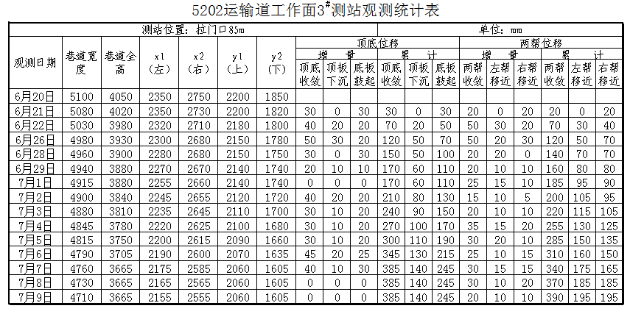
虽然深孔卸压、浅孔爆破技术操作简便、灵活，但关键技术（炸药量、装药质量、扫孔质量、封孔质量、深孔残炮、剩炮处理）难以掌握，需要在实践中不断总结与完善。
5 结论
“煤炮”作为一种能级较小、显现强度较弱的冲击地压现象，无论是对工作面质量管理，还是安全管理都带来极大影响，在5202运输道工作面掘进过程中，利用深孔卸压、浅孔爆破技术人为地改变工作面掘进前方煤岩层的力学性能，增加煤层裂隙，促使应力集中带向煤体深部推移，集中压力带部分转变为卸压带，有效的缓解和控制了“煤炮”发生的频率，在达到快速、安全掘进的同时，消除了作业人员的恐慌心理，为巷道掘进创造了良好的安全条件，该技术对铁煤集团煤层赋存较深矿井的防冲管理具有一定的参考价值和现实意义。

作者简介：张新成（1981-），男，地质工程师，2008年毕业于辽源职业技术学院矿山地质专业，现在铁煤集团矿建公司从事地质工作，曾在《煤矿开采》、《中国煤炭地质》、《铁法科技》等杂志发表论文多篇。联系电话：15164113758。

